2015 – SUJET N° 24

L’entreprise GOUT’OC est une entreprise située dans la région de Perpignan. Elle a pour activité la fabrication et la commercialisation de produits culinaires du terroir. C’est une jeune entreprise qui connaît une véritable croissance du fait de son affiliation à la marque
« Sud de France » soutenue par la région Languedoc-Roussillon.
Pour les besoins de développement de son activité, l’entreprise GOUT’OC a acquis le 15/09/2014 une machine automatique pour sertir les bocaux et les conserves, financée par emprunt.
Elle envisage d’ores et déjà d’acheter une deuxième machine identique dans le courant du premier trimestre 2015.
Son exercice comptable coïncide avec l’année civile.
Première partie (16 points)

- À l’aide de l’annexe 1, préciser pourquoi les entreprises sont tenues d’établir une comptabilité.
- À l’aide de l’annexe 2, calculer le coût d’acquisition de la machine à sertir.
- Enregistrer au journal de l’entreprise l’acquisition de cette immobilisation.
- À partir de l’annexe 3, retrouver le montant des intérêts et de l’amortissement pour l’année 2015.
- Enregistrer au journal de l’entreprise l’octroi de l’emprunt.
- Définir ce qu’est la capacité d’autofinancement (CAF).
- En annexe 4, la CAF a été calculée à partir du résultat net. Citer l’autre méthode de calcul de la CAF.
- Sachant que la totalité des dettes financières de l’entreprise s’établit à 301 000 €, calculer et interpréter le ratio de capacité de remboursement.
- Préciser quelles peuvent être les solutions de financement de l’achat d’une nouvelle machine prévu au premier trimestre 2015.

Deuxième partie (4 points)

A partir des travaux effectués et de vos connaissances, traiter la question suivante :
- Une entreprise est-elle obligée de s’endetter pour financer un investissement ?

Annexe 1 – Extraits de documentation

Article 120-1 du PCG.
La comptabilité est un système d’organisation de l’information financière permettant de saisir, classer, enregistrer des données de base chiffrées et présenter des états reflétant une image fidèle du patrimoine, de la situation financière et du résultat de l’entité à la date de clôture.
La comptabilité permet d’effectuer des comparaisons périodiques et d’apprécier l’évolution de l’entité dans une perspective de continuité d’activité.
Article L123-23 du Code de Commerce.
La comptabilité régulièrement tenue peut être admise en justice pour faire preuve entre commerçants pour faits de commerce.
Si elle a été irrégulièrement tenue, elle ne peut être invoquée par son auteur à son profit.

Annexe 2 – Facture
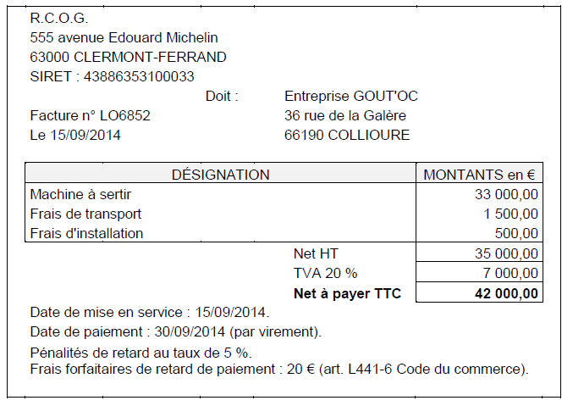

Annexe 3 – Tableau de remboursement de l’emprunt

Période | Capital dû en début de période | Intérêts |  | Amortissement du capital | Annuité | Capital dû en fin  de période
30/09/2015 | 35 000 | 1 225 |  | 8 750 | 9 975 | 26 250
30/09/2016 | 26 250 | 919 |  | 8 750 | 9 669 | 17 500
30/09/2017 | 17 500 | 613 |  | 8 750 | 9 363 | 8 750
30/09/2018 | 8 750 | 306 |  | 8 750 | 9 056 | 0
 | TOTAL |  | 3 063

Annexe 4 : Informations financières 2014 de l’entreprise GOUT’OC

Calcul de la CAF
Résultat net comptable | 37 740
- reprises sur provisions et amortissements (781, 786 et 787) | 15 400
- produits de cession des éléments d'actifs (775) | 17 000
+ dotations aux provisions et aux amortissements (681, 686 et 687) | 80 000
+ valeurs comptables des éléments d'actifs cédés (675) | 15 000
= CAF | 100 340

Le ratio de capacité de remboursement se calcule de la manière suivante :
$$\frac{\text{Dettes financières}}{\text{Capacité d'autofinancement}}$$

En temps normal, les établissements financiers acceptent que ce ratio atteignent 3 ou 4, mais ils hésitent à prêter de l’argent dès que ce ratio dépasse 4.
Les concurrents du secteur de l’entreprise GOUT’OC ont un ratio de capacité de remboursement égal à 2,1 en moyenne.

